Warszawa, 22.07.2024 r.
Autor: Jarosław Jędrzyński, ekspert portalu RynekPierwotny.pl
Czerwcowe odreagowanie w budownictwie mieszkaniowym
Najnowsza informacja Głównego Urzędu Statystycznego (GUS), prezentująca statystyki budownictwa mieszkaniowego w czerwcu oraz I poł. 2024 roku, zakomunikowała ich dość optymistyczne odreagowanie po dwumiesięcznej korekcie, trwającego już od półtora roku, inwestycyjnego trendu wzrostowego. Tymczasem jak wskazują eksperci portalu RynekPierwotny.pl trudno ocenić, czy oznacza to kontynuację średnioterminowej tendencji w warunkach pogarszającej się z miesiąca na miesiąc sytuacji popytowej pierwotnego segmentu mieszkaniówki.
Z trzech kategorii GUS-owskich danych budownictwa mieszkaniowego w czerwcu najlepiej zaprezentowały się statystyki nowych inwestycji, czyli najważniejszych z punktu widzenia oceny bieżącego stanu koniunktury. Dzieje się tak pomimo relatywnie słabej sytuacji popytowej pierwotnego rynku mieszkaniowego. Jest jednak dość prawdopodobne, że na dane o mieszkaniach, których budowę rozpoczęto, wpływają perspektywy sprzedażowe, wynikające z planowanego od początku przyszłego roku, choć jeszcze nie do końca przesądzonego programu Kredyt #naStart.
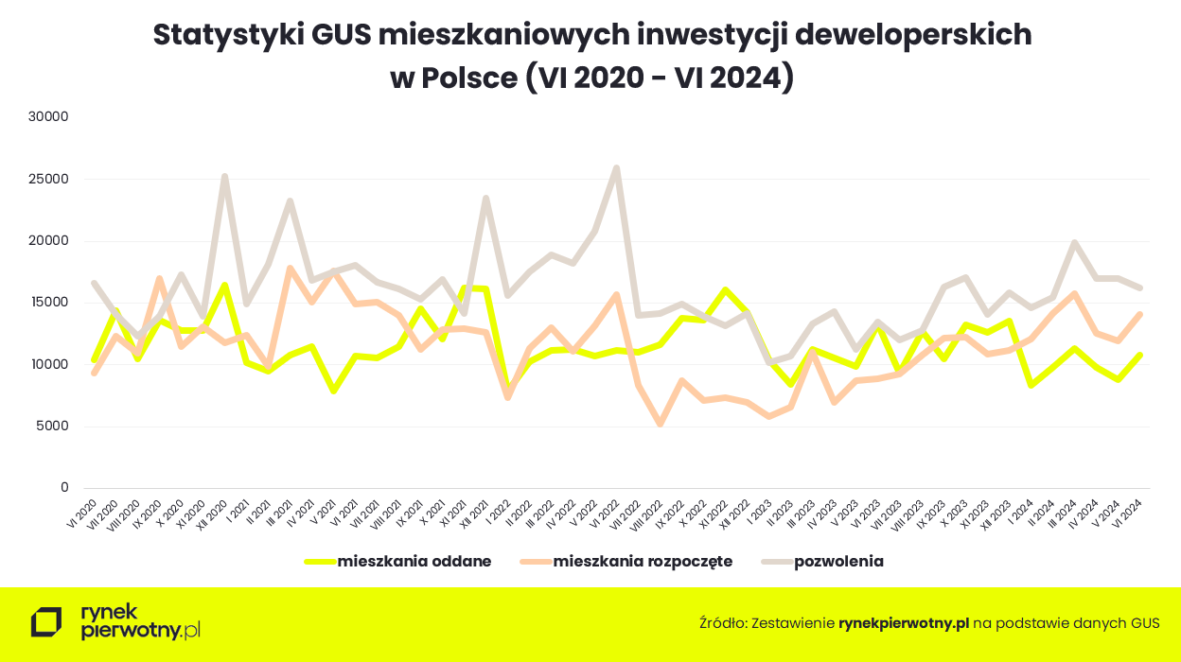
W sumie, w czerwcu, ruszyła budowa grubo ponad 21 tys. mieszkań i domów, co oznacza progres w relacji rdr o blisko jedną trzecią, natomiast w odniesieniu do poprzedniego miesiąca również zanotowano wyraźny wzrost rzędu 7 proc. Jak wskazują eksperci portalu RynekPierwotny.pl sami deweloperzy z miesięcznym rezultatem ponad 14 tys. rozpoczętych lokali rok do roku zwyżkują z nowymi budowami już o niespełna 60 proc., co nie do końca koresponduje z bieżącym spowolnieniem wolumenu kontraktacji. Przyznać jednak trzeba, że obecne wyniki odnoszą się do stosunkowo niskiej bazy sprzed roku. Tym samym rynek deweloperski, jak widać, wciąż utrzymuje stan mobilizacji, oczekując już w przewidywalnej przyszłości poprawy koniunktury sprzedażowej.
Z kolei od początku roku we wszystkich rodzajach budownictwa rozpoczęto budowę ponad 122 tys. mieszkań, co oznacza wzrost już o 43 proc. w stosunku do analogicznego okresu ubiegłego roku. Z kolei sami deweloperzy z półrocznym rezultatem rzędu prawie 81 tys. nowych budów notują wzrost rdr o ponad dwie trzecie. W ten sposób rynek w dalszym ciągu utrzymuje się na wysokiej fali nowych inwestycji, co jak najlepiej rokuje podaży nowych mieszkań w kolejnych miesiącach.
Tymczasem GUS-owskie dane dotyczące nowych pozwoleń na budowę lub zgłoszeń z projektem budowlanym w czerwcu zanotowały symboliczne osłabienie w relacji miesiąc do miesiąca. Za to wynik ogółem na poziomie 24 tys. decyzji administracyjnych jest o 15 proc. rok do roku lepszy, podobnie jak i wynik półroczny z rezultatem ponad 143 tys., o 28 proc. górujący nad osiągniętym w analogicznym okresie 2023 r.
W przypadku samych deweloperów zarówno wynik z czerwca na poziomie ponad 16 tys. pozwoleń, jak i od początku roku – 101 tys., to rezultaty relatywnie mocne z progresem rdr rzędu odpowiednio 19 i 37 proc. Jak zauważają eksperci portalu RynekPierwotny.pl pomimo korekty w relacji do poprzedniego miesiąca czerwcowy rezultat pozostaje w zakresie najlepszych wyników pozyskiwania przez deweloperów przedmiotowych decyzji administracyjnych. W bezpośredniej perspektywie najbliższych miesięcy mają one duże szanse na utrzymanie poprawy notowań, co wynika z przyspieszenia przez deweloperów składania wniosków przed datą 1 sierpnia, czyli terminem wejścia w życie przepisów o nowych warunkach technicznych.
O ile w kwestii nowych pozwoleń i budów rozpoczętych wciąż obowiązuje średnioterminowa tendencja wzrostowa GUS-owskich danych, to statystyki lokali oddawanych do użytkowania od dawna pozostają we względnej stabilizacji na relatywnie niskich poziomach, stanowiąc jedynie tło danych sygnalnych GUS budownictwa mieszkaniowego. W tegorocznym czerwcu podobnych lokali GUS doliczył się w sumie niespełna 17 tys., czyli o kilka procent mniej licząc rok do roku, i o 16 proc. więcej w relacji miesiąc do miesiąca. Z kolei wynik od początku roku rzędu 95,5 tys. lokali oddanych jest o niecałe 15 proc. gorszy od uzyskanego w analogicznym okresie ub. roku.
W sumie ostatnia informacja GUS o stanie budownictwa mieszkaniowego w Polsce jedynie potwierdziła korekcyjny charakter jego danych sygnalnych z początku drugiego kwartału br., dając nadzieję na kontynuację już półtorarocznej ich tendencji wzrostowej. Wyniki od początku roku wciąż prezentują się bardzo dobrze, na co decydujący wpływ ma aktywność inwestycyjna deweloperów, choć nadal ma na to istotny wpływ niska baza notowań sprzed roku.
Pomimo publikacji projektu ustawy wciąż nierozstrzygnięta do końca pozostaje kwestia kolejnego programu dopłat do hipotek, którego ewentualna materializacja bądź jej brak może w decydującym stopniu wpłynąć na parametry koniunktury sprzedażowej pierwotnego rynku mieszkaniowego, pociągając za sobą decyzje inwestycyjne deweloperów. Tymczasem te ostatnie jakby skłaniały się w zdecydowany sposób ku optymistycznemu wariantowi.

